


《计算网络A》实验报告

学 院______计算机学院______
专 业______软件工程________
年级班别______17软一_________
学 号______3117004816______
学生姓名______郑文烽__________
指导教师____ 许青林 ___ __
成 绩

广东工业大学
计算机 学院__软件工程_专业__一__班 学号3117004816
姓名____郑文烽__协作者___________ 教师评定_______________
实验题目 一. 静态路由
一、实验目的
两台28系列型号路由器通过串口相连。
二、实验要求
在R1和R2上启用动态路由，使两端网络能够互通。R1为DCE端，R2为DTE端。
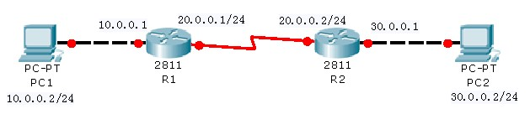
三 、实验结果
1、实验原理
在此实验中R1与10.0.0.0,20.0.0.0直接相连，可以直接将分组转发给它们。但是与30.0.0.0不是直接相连的，要转发分组到此网段，就需要配置静态路由。
静态路由是一种需要管理员显式手动配置路由项的路由方式。虽然简单易懂直接，但是每一个没有直接相连的网段都要去手动配置，非常繁琐，而且缺乏灵活性。优点是不会占用路由器太多的cpu和RAM资源，也不会占用太多带宽。
在模拟器中配置静态路由：
R1(config)#ip route 30.0.0.0 255.255.255.0 20.0.0.2
//目标网段30.0.0.0 子网掩码255.255.255.0 下一跳地址20.0.0.2
R2(config)#ip route 10.0.0.0 255.255.255.0 20.0.0.1
//目标网段10.0.0.0 子网掩码255.255.255.0 下一跳地址20.0.0.1
2、结果分析
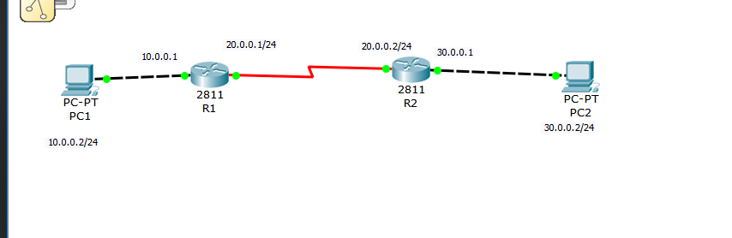
PC0 ping PC1 -- 成功

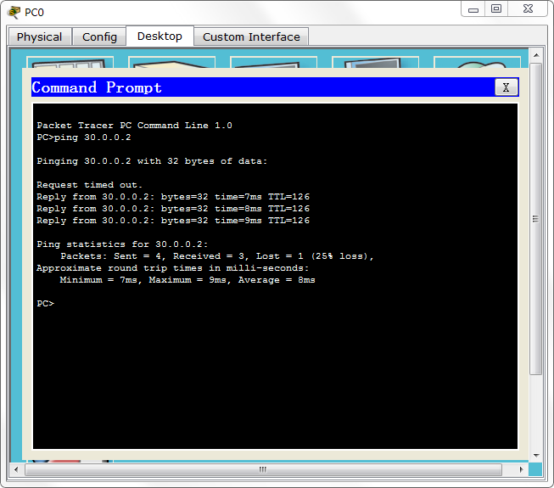
查看R1路由表
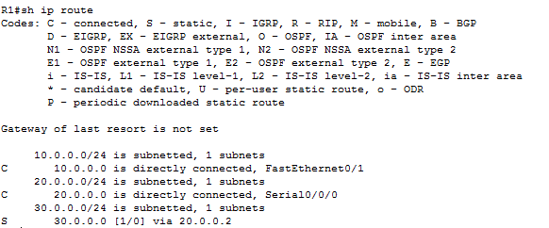
意思分别为：
①目标主机所在网络：10.0.0.0 直接相连 下一跳地址：直接交付至FastEthernet0/1
②目标主机所在网络：20.0.0.0 直接相连 下一跳地址：直接交付至Serial0/0/0
③目标主机所在网络：30.0.0.0 静态路由 下一跳地址：20.0.0.2
在此处尝试删除静态路由
删除R1的静态路由后打印路由表
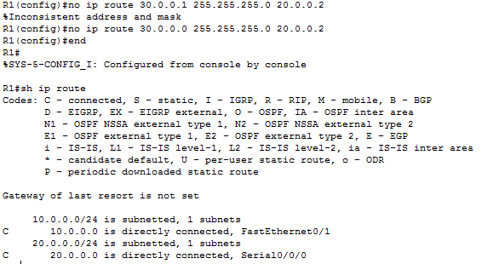
已经无法ping到PC1
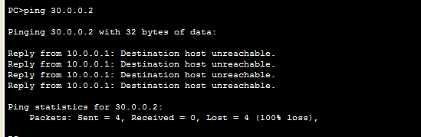

广东工业大学
计算机 学院__软件工程_专业__一__班 学号3117004816
姓名____郑文烽__协作者___________ 教师评定_______________
实验题目 二. 缺省路由
- 实验目的
了解并使用缺省路由。
- 实验要求
三台2811通过缺省路由使全网互通。
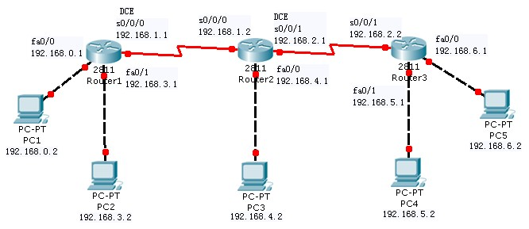
三 、实验结果
1、实验原理
缺省路由是在当路由器在路由表中找不到数据包的目的地址时，最终所采用的路由方式。这种转发方式不仅能减少路由表所占用的空间和搜索路由表所用的时间，而且在一个网络中只有很少的对外连接时相当有用。
在模拟器中配置缺省路由的方法（与静态路由类似）：
R2(config)# ip route 0.0.0.0 0.0.0.0 192.168.1.1
//在路由表中找不到目的地址时 默认下一跳地址为192.168.1.1
R2(config)# ip route 0.0.0.0 0.0.0.0 192.168.2.2 // 默认下一跳地址为192.168.2.2
2、结果分析
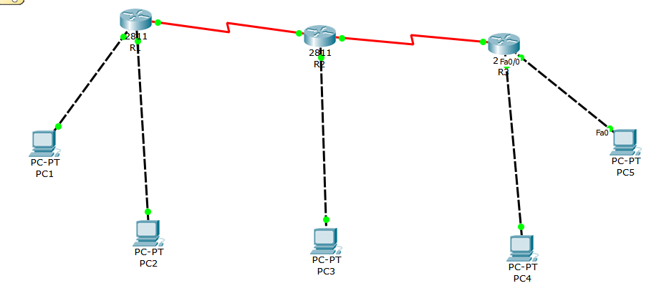
PC0 ping PC1 PC2 PC3 PC4 -- 成功
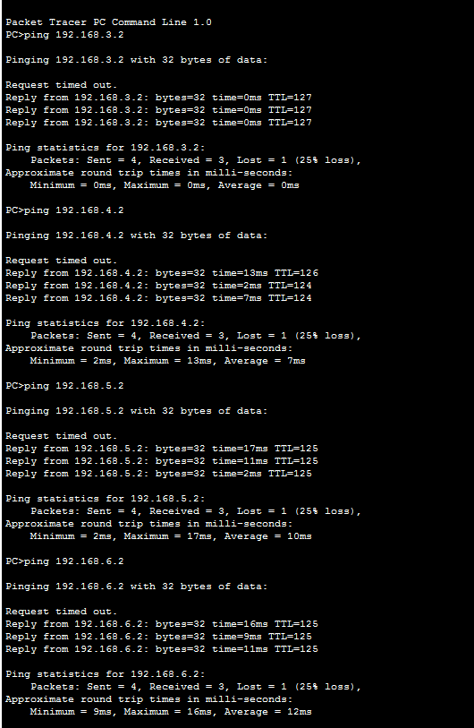
查看R2的路由表
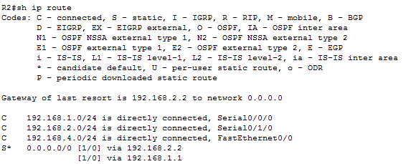
意思分别为：
①与192.168.1.0通过端口s0/0/0直接相连
②与192.168.2.0通过端口s0/1/0直接相连
③与192.168.4.0通过端口f0/0直接相连
④缺省路由（S*）：目的网段为0.0.0.0 默认下一跳地址为192.168.2.2和192.168.1.1

广东工业大学
计算机 学院__软件工程_专业__一__班 学号3117004816
姓名____郑文烽__协作者___________ 教师评定_______________
实验题目 三. 三层交换机实现VLAN间通信
- 实验目的
了解并用交换机实现VLAN间通信
- 实验要求
使在同一VLAN里的计算机系统能跨交换机进行相互通信，而在不同VLAN里的计算机系统也能进行相互通信。
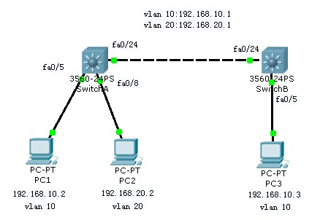
三 、实验结果
1、实验原理
Vlan内的通讯是通过第二层(数据链路层)的广播域进行控制的，如果要进行vlan之间的通讯就需要第三层网络层完成。
在模拟器配置三层交换机实现vlan之间的通讯方法如下：
首先需要创建vlan10和vlan20并分配在交换机的接口。

然后在交换机SwitchA上将与SwitchB相连的端口定义为trunk模式。
trunk模式：能让属于相同的vlan客户端通过这一端口进行通信，用于交换机的互连。
SwitchA(config)#interface fastethernet 0/24
SwitchA(config-if)#switch trunk encapsulation dot1q // 将封装了trunk模式的dot1q配置到这个接口上
SwitchA(config-if)#switchport mode trunk // 将与SwitchB相连的端口设为trunk模式。
验证可得PC1与PC3能互相通信，但PC2与PC3不能互相通信。

设置三层交换机VLAN间通讯。
SwitchA(config)# int vlan 10 // 创建虚拟接口vlan 10
SwitchA(config-if)#ip address 192.168.10.1 255.255.255.0 // 配置虚拟接口vlan 10的地址
SwitchA(config-if)#exit
SwitchA(config)# int vlan 20 // 创建虚拟接口vlan 20
SwitchA(config-if)#ip address 192.168.20.1 255.255.255.0

由于默认情况下交换机并没有路由功能，所以要先手动启动路由功能：
在全局模式下：ip routing
2、结果分析
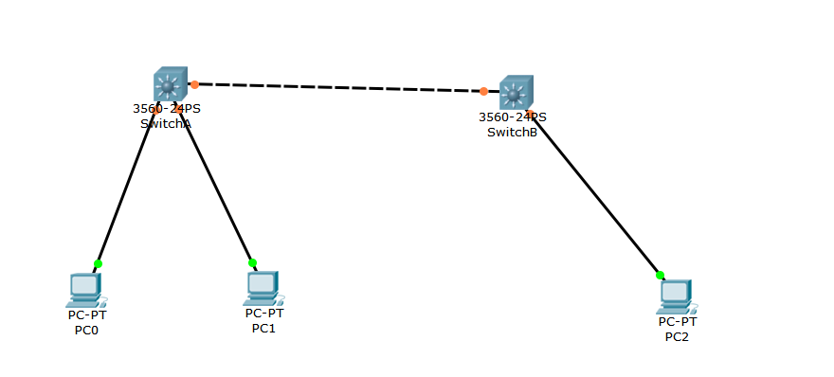
PC0均能ping PC1 PC2
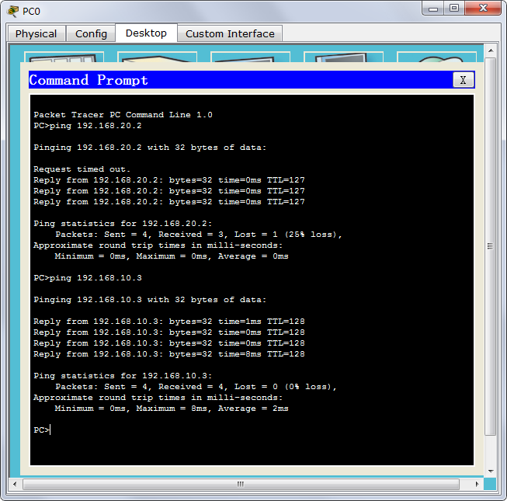
查看SwitchA的路由表
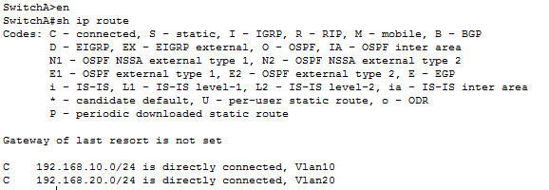
意思分别为：
与192.168.10.0通过虚拟接口vlan10直接相连
与192.168.20.0通过虚拟接口vlan20直接相连

广东工业大学
计算机 学院__软件工程_专业__一__班 学号3117004816
姓名____郑文烽__协作者___________ 教师评定_______________
实验题目 四. RIP路由协议1
一、实验目的
学习并配置RIP路由协议
二、实验要求
2台路由器分别命名为Router1和Router2，路由器之间通过串口连接，采用V.35 DCE/DTE电缆。将电缆的DCE端连接到Router1的串口Serial 0上，PC1的IP地址和缺省网关分别为172.16.1.2和172.16.1.1，PC2的IP地址和缺省网关分别为172.16.3.2和172.16.3.1，网络掩码都是255.255.255.0 。
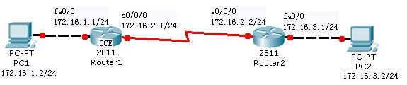
三 、实验结果
1、实验原理
内部网关协议RIP是一种动态的路由选择协议，基于距离向量的，其优点就是简单。
在模拟器配置RIP协议流程如下：
首先将设备实现物理层和数据链路层互通。

此时由于Router1与PC2非直连，也没有配置静态路由，尚未实现互通。下面就用RIP协议实现互通。
Router1(config)# router rip // 创建RIP路由进程
Router1(config-router)#version 2 // 定义RIP版本
Router1(config-router)#network 172.16.0.0 // 定义关联网络（必须是直连的主类网络地址）宣告网段172.16.0.0
在Router2同样的配置RIP协议。
2、结果分析
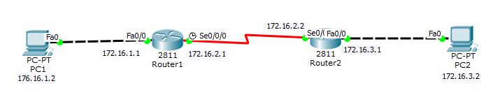
PC1 ping PC2 --成功
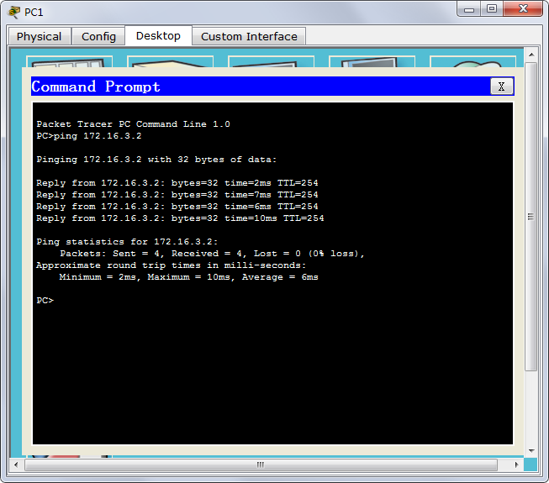
查看R1的路由表
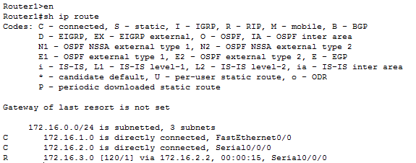
路由表第三条的意思为
- RIP协议 172.16.3.0-目标网络 [120/1]-管理距离及跳数 172.16.2.2-下一跳地址
00:00:15-等待更新时间 s0/0/0-出口
广东工业大学
计算机 学院__软件工程_专业__一__班 学号3117004816
姓名____郑文烽__协作者___________ 教师评定_______________
实验题目 五. RIP路由协议2
一、实验目的
学习并配置RIP路由协议
二、实验要求
根据拓扑结果图，用RIPv2协议配置使全网互通。
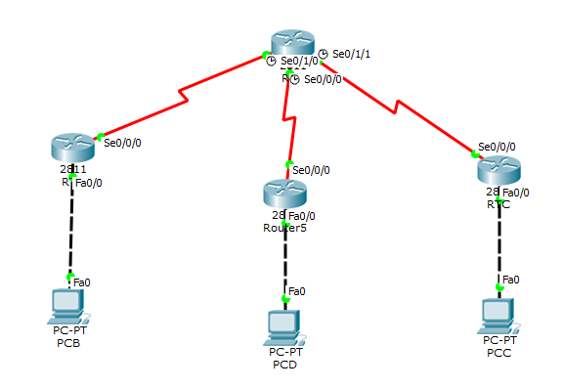
三 、实验结果
1、实验原理
在复杂网络中使用RIP协议，最重要是关联网络定义得对。
RTA(config-router)#network 172.16.4.0
RTA(config-router)#network 10.3.0.0
RTA(config-router)#network 192.168.1.0

RTB(config-router)#network 172.16.0.0

RTC(config-router)#network 10.3.0.0
RTC(config-router)#network 10.2.0.0

RTD(config-router)#network 192.168.0.0
实装后PCB可与PCC互通，但是无法连接到PCD，需要加上宣告网段才可真正互通。不知如何解释。
RTA(config-router)#network 192.168.1.0
RTA(config-router)#network 192.168.2.0
RTA(config-router)#network 192.168.3.0

RTD(config-router)#network 192.168.0.0
RTD(config-router)#network 192.168.1.0
RTD(config-router)#network 192.168.2.0
RTD(config-router)#network 192.168.3.0
2、结果分析
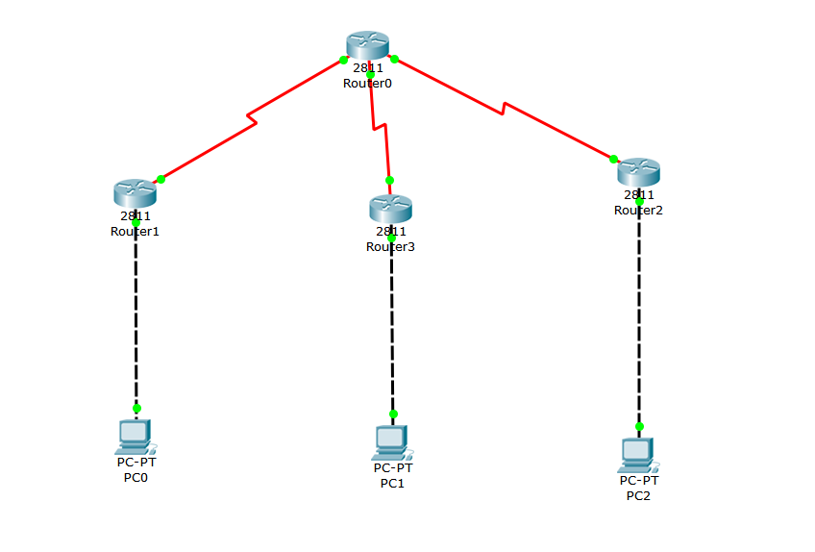
PCB可ping PCD PCC
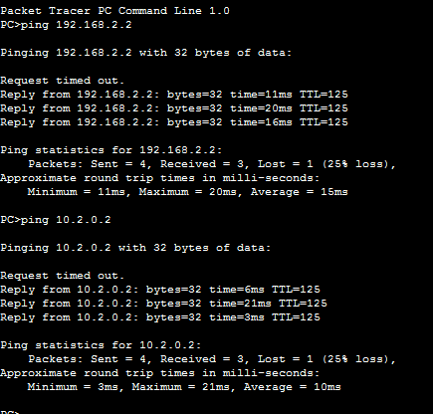
查看RTA的路由表
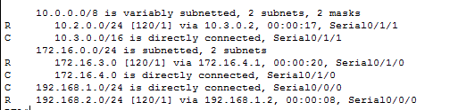
R-RIP协议 10.2.0.0-目标网络 [120/1]-管理距离及跳数 10.3.0.2-下一跳地址
00:00:17-等待更新时间 s0/1/1-出口
R-RIP协议 172.16.3.0-目标网络 [120/1]-管理距离及跳数 172.16.4.1-下一跳地址
00:00:17-等待更新时间 s0/1/0-出口
R-RIP协议 192.168.2.0-目标网络 [120/1]-管理距离及跳数 192.168.1.2-下一跳地址
00:00:17-等待更新时间 s0/0/0-出口

广东工业大学
计算机 学院__软件工程_专业__一__班 学号3117004816
姓名____郑文烽__协作者___________ 教师评定_______________
实验题目 六. OSPF单区域1
一、实验目的
了解并使用OSPF动态路由协议。
二、实验要求
根据拓扑结果图，用OSPF协议配置使全网互通。

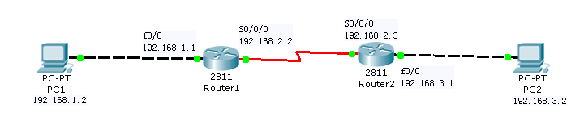
三 、实验结果
1、实验原理
OSPF开放最短路径优先协议，是为了克服RIP协议的弱点提出的。原理简单但实现难。
模拟器实现ospf协议流程如下：
首先配置ip地址及端口。

Router1(config)#router ospf 10 // 开启ospf协议进程，进程号为10
Router1(config-router)#network 192.168.1.0 0.0.0.255 area 0
// 将192.168.1.0加入区域0（注意用的是反掩码）
Router1(config-router)#network 192.168.2.0 0.0.0.255 area 0
// 将192.168.2.0加入区域0（注意用的是反掩码）

Router2(config)#router ospf 10
Router2(config-router)#network 192.168.2.0 0.0.0.255 area 0
// 将192.168.2.0加入区域0（注意用的是反掩码）
Router2(config-router)#network 192.168.3.0 0.0.0.255 area 0
// 将192.168.3.0加入区域0（注意用的是反掩码）
2、结果分析
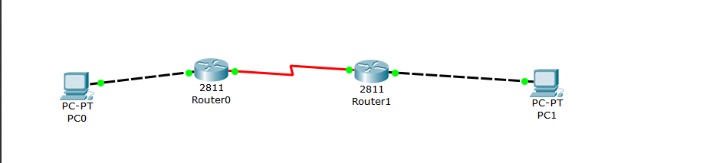
PC0 可ping通PC1
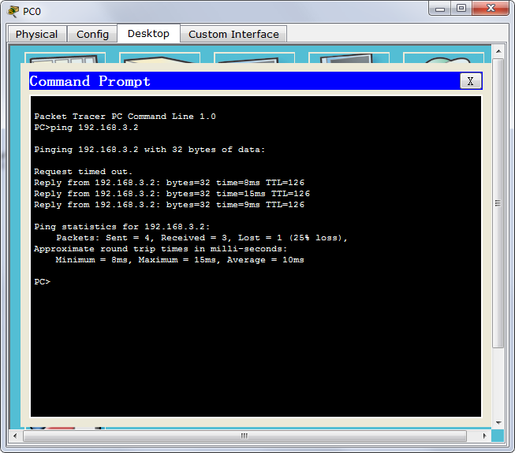
查看RA的路由表

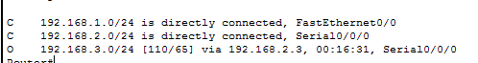
路由表第三条的意思是：
OSPF协议 目的地址192.168.3.0 管理距离和度量值[110/65] 下一跳地址192.168.2.3
该消息的更新时间00:16:31 出口s0/0/0
管理距离是用来比较不同路由协议的优劣的，如这台路由器同时启用了RIP和OSPF两种动态路由协议，都会得出到达192.168.4.0/24的网络路径，但是那种路由协议的结果会被记录到路由表中呢？就是通过管理距离比较算法的优劣。管理距离的值越小，路由器认为该协议的算法越好，计算结果越准确，优先采用该协议的结果。

查看ospf的信息及路由的近邻
sh ip ospf database
sh ip ospf neighbor
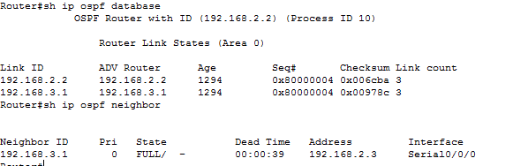
广东工业大学
计算机 学院__软件工程_专业__一__班 学号3117004816
姓名____郑文烽__协作者___________ 教师评定_______________
实验题目 七. OSPF单区域2
一、实验目的
了解并实现ospf
二、实验要求
3台路由器分别命名为Router0 ，Router1和Router2，路由器之间通过串口连接，采用V.35 DCE/DTE电缆。将电缆的DCE端连接到Router1的串口Serial 0上，PC1的IP地址和缺省网关分别为172.16.1.2和172.16.1.1，PC2的IP地址和缺省网关分别为172.16.4.2和172.16.4.1，网络掩码都是255.255.255.0 。
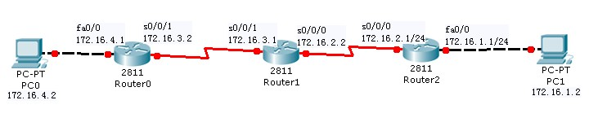
三 、实验结果
1、实验原理
原理基本同上
Router0(config)#router ospf 10
// 开启ospf协议进程，进程号为10
Router0(config-router)#network 172.16.4.0 255.255.255.0 area 0
// 将172.16.4.0加入区域0（注意用的是反掩码）
Router0(config-router)#network 172.16.3.0 255.255.255.0 area 0
// 将172.16.3.0加入区域0（注意用的是反掩码）
Router1(config)#router ospf 10
Router1(config-router)#network 172.16.3.0 255.255.255.0 area 0
Router1(config-router)#network 172.16.2.0 255.255.255.0 area 0
Router2(config)#router ospf 10
Router2(config-router)#network 172.16.2.0 255.255.255.0 area 0
Router2(config-router)#network 172.16.1.0 255.255.255.0 area 0
2、结果分析
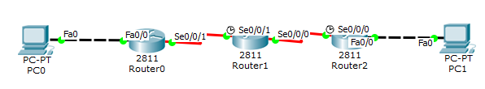
PC0 可ping通 PC1
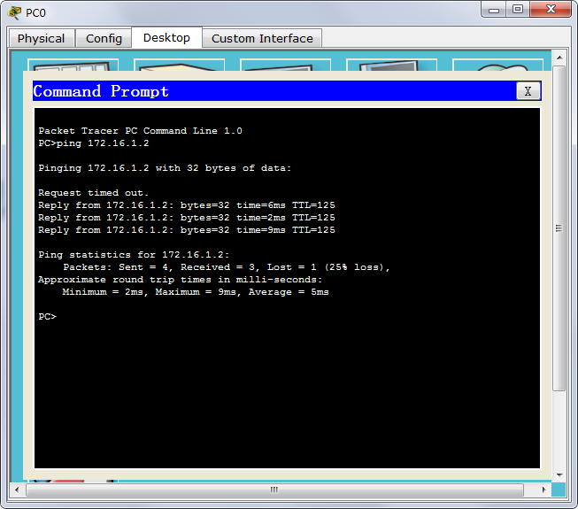
查看R0路由表
①OSPF协议 目的地址172.16.1.0 管理距离和度量值[110/65] 下一跳地址172.16.3.1
该消息的更新时间00:04:23 出口s0/0/1
②OSPF协议 目的地址172.16.2.0 管理距离和度量值[110/65] 下一跳地址172.16.3.1
该消息的更新时间00:04:23 出口s0/0/1
打印ospf信息
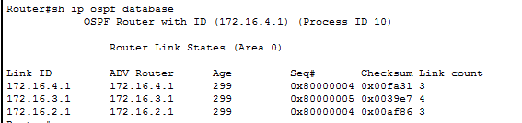
广东工业大学
计算机 学院__软件工程_专业__一__班 学号3117004816
姓名____郑文烽__协作者___________ 教师评定_______________
实验题目 八. OSPF单区域3
一、实验目的
了解并使用ospf协议
二、实验要求
3台路由器分别命名为Router1 ，Router2和Router3，路由器全部连接到2950交换机上，配置OSPF，使全网互通。
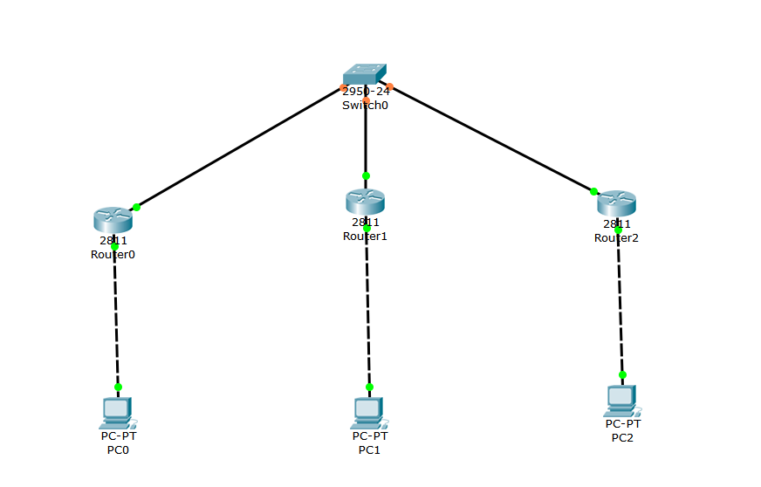
三 、实验结果
1、实验原理
复杂网络结构配置ospf协议
Router(config)#router ospf 100
// 开启ospf协议进程，进程号为100
Router(config-router)#net
Router(config-router)#network 10.1.1.0 0.0.0.255 area 0
// 将10.1.1.0加入区域0（注意用的是反掩码）
Router(config-router)#network 192.168.1.0 0.0.0.255 area 0
Router(config)#router ospf 100
Router(config-router)#network 192.168.1.0 0.0.0.255 area 0
Router(config-router)#network 172.16.1.0 0.0.0.255 area 0
Router(config)#router ospf 100
Router(config-router)#network 192.168.1.0 0.0.0.255 area 0
Router(config-router)#network 10.1.2.0 0.0.0.255 area 0
2、结果分析
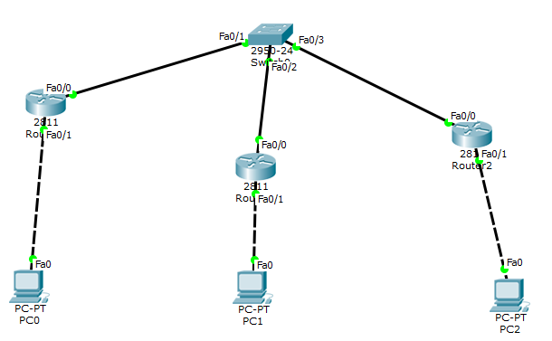
PC0 可ping通PC1 PC2
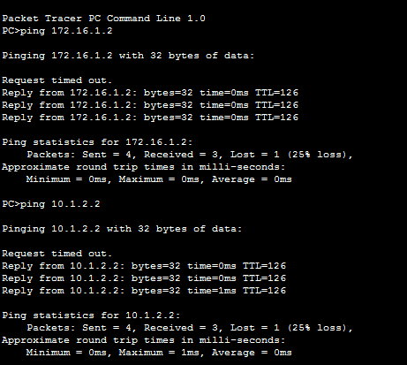
R1的路由表
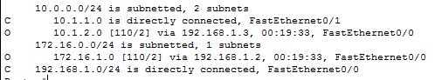
①OSPF协议 目的地址10.1.2.0 管理距离和度量值[110/2] 下一跳地址172.16.0.0
该消息的更新时间00:19:33 出口f0/0
②OSPF协议 目的地址172.16.1.0 管理距离和度量值[110/2] 下一跳地址192.168.1.2
该消息的更新时间00:19:33 出口f0/0
广东工业大学
计算机 学院__软件工程_专业__一__班 学号3117004816
姓名____郑文烽__协作者___________ 教师评定_______________
实验题目 九. ACL标准访问控制列表
一、实验目的
了解并使用ACL
二、实验要求
你是一个公司的网络管理员，公司的经理部、财务部门和销售部门分属不同的3个网段，三部门之间用路由器进行信息传递，为了安全起见，公司领导要求销售部门PC2不能对财务部门PC3进行访问，但经理部PC1可以对财务部门PC3进行访问。
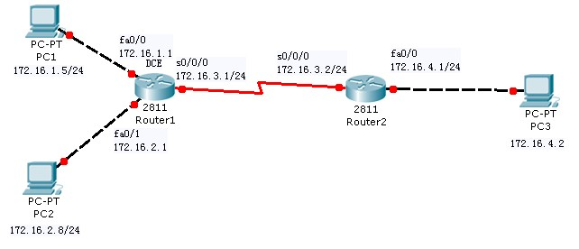
三 、实验结果
1、实验原理
ACL标准访问控制列表是为了保证内网的安全性，需要通过安全策略来保障非授权用户只能访问特定的网络资源，从而达到对访问进行控制的目的。简而言之，ACL可以过滤网络中的流量，是控制访问的一种网络技术手段。
在模拟器中实现ACL标准访问控制列表的流程如下：
首先配置好IP地址和接口
然后开始配置标准访问控制表
R2(config)#access-list 1 deny 172.16.2.0 0.0.0.255
// 在列表1中拒绝来自172.16.2.0网段的流量通过
// 注意标准ACL列表号是1-99
R2(config)#access-list 1 permit 172.16.1.0 0.0.0.255
// 在列表1中允许来自172.16.1.0网段的流量通过
把访问控制列表在接口下应用
R2(config)# interface fastEthernet 0/0
R2(config-if)#ip access-group 1 out
// 在f0/0接口下访问控制列表出栈流量调用
2、结果分析
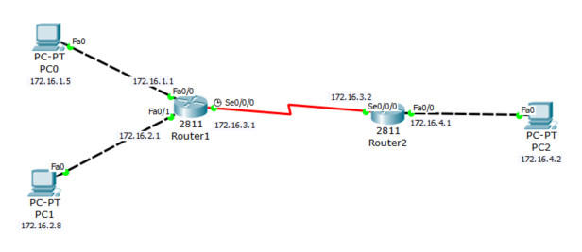
PC1 ping不通PC2
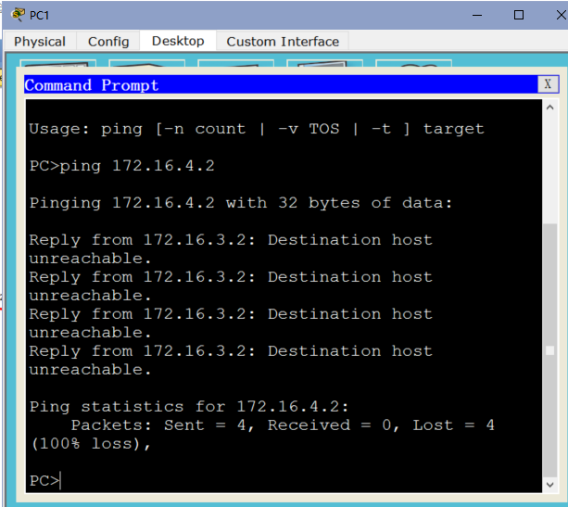
PC0 ping通PC2
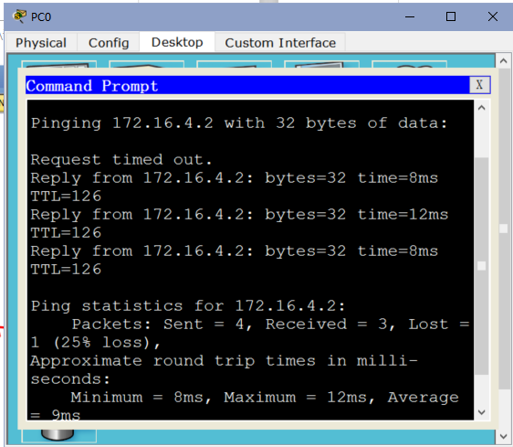
打印R2的标准访问控制列表
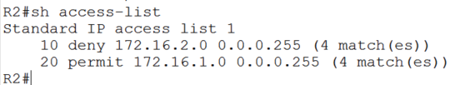
其实PC2也无法ping通PC1
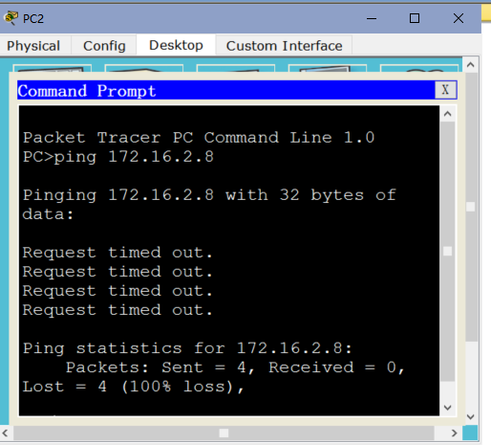

广东工业大学
计算机 学院__软件工程_专业__一__班 学号3117004816
姓名____郑文烽__协作者___________ 教师评定_______________
实验题目 十. 扩展ACL -1
- 实验目的
了解并使用拓展访问控制列表
- 实验要求
学校规定学生只能对服务器进行FTP访问，不能进行WWW访问，教工则没有此限制。
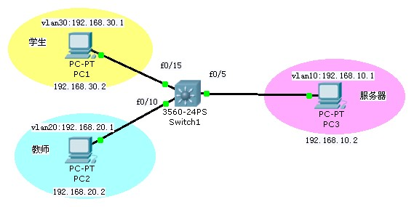
三 、实验结果
- 实验原理
标准访问控制列表只能允许或拒绝数据包，无法通过以限制某种方式访问来允许或者拒绝数据包。而拓展ACL就能做到。
拓展ACL可根据数据包的IP地址，目标IP地址，指定协议，端口和标志来允许或者拒绝数据包。在此实验就是尝试限制学生端的http/https协议访问。
在模拟器中实现拓展ACL的流程如下：
首先是基本配置：
3550-24(config)#ip routing // 不要忘记打开交换机的路由功能
步骤2.配置命名扩展IP访问控制列表。（命名拓展ACL优势在于删除一条不会删除一个表）
3550-24(config)#ip access-list extended denystudentwww
// 定义一个名为denystudentwww的拓展ACL
3550-24(config-ext-nacl)# deny tcp 192.168.30.0 0.0.0.255 192.168.10.0 0.0.0.255 eq www
// 拓展ACL语法为：Router(config)#access-list access-list-number {permit|deny} protocol {source souce-wildcard destination destination-wildcard} [operator operan]
// 此处的意思是禁止192.168.30.0以WWW访问192.168.10.0
3550-24(config-ext-nacl)# permit ip any any
//允许其他服务，注意：当限制某个服务时，应该允许其他服务。
步骤3.把访问控制列表在接口下应用。
3550-24(config)#int vlan 30
3550-24(config-if)#ip access-group denystudentwww in
- 结果分析

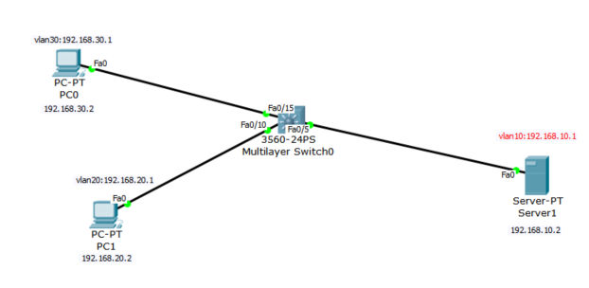
学生可以对服务器进行FTP访问
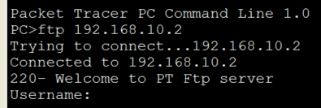
但无法进行WWW访问
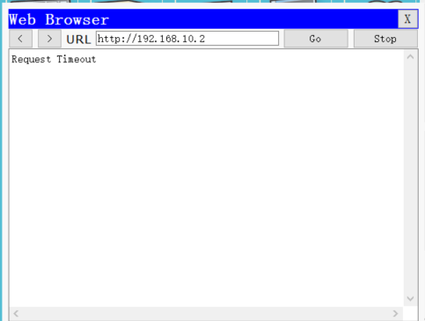
教师端则两者都行
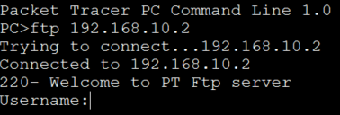
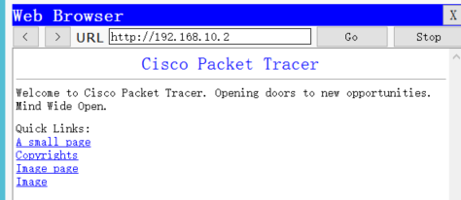
查看交换机的ACL
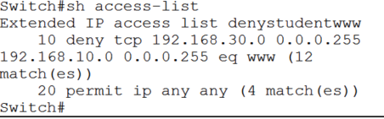
广东工业大学
计算机 学院__软件工程_专业__一__班 学号3117004816
姓名____郑文烽__协作者___________ 教师评定_______________
实验题目 十一. 扩展ACL -2
一、实验目的
理解并使用拓展ACL
二、实验要求
PC1、PC2、PC3分别在vlan10、vlan20、vlan30中。配置OSPF协议使全网互通，但是不允许PC2远程登陆到Router1上。
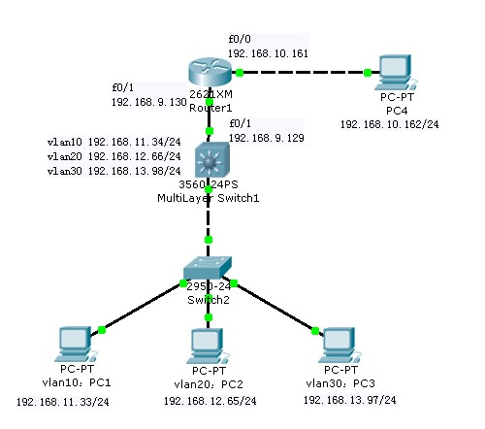
三 、实验结果
1、实验原理
此次试验与上一个原理并无太大差别，这次实验的目的是在ospf相连的网络中限制某个主机远程登录到某一个路由器上。
首先实现ospf互联
Switch1(config)#int f0/2
Switch1(config)#ip routing // 报告所遗漏的
Switch1(config)#switch trunk encapsulation dot1q // 报告所遗漏的
Switch1(config-if)#sw mo tr
然后开始建表
Router1(config)#access-list 100 deny tcp host 192.168.12.65 host 192.168.9.130 eq telnet
// 禁止192.168.12.65以telnet的方式访问192.168.9.130
Router1(config)#access-list 100 permit ip any any // 允许其他形式的访问
Router1(config)#int f0/1
Router1(config-if)#ip access-group 100 in

Router(config)#access-list 100 permit tcp host 192.168.11.33 host 192.168.9.130 eq telnet // 禁止192.168.11.33以telnet的方式访问192.168.9.130
Router(config)#access-list 100 permit tcp host 192.168.13.97 host 192.168.9.130 eq telnet // 禁止192.168.13.97以telnet的方式访问192.168.9.130
Router(config)#access-list 100 permit icmp any any // 允许其他形式的访问
2、结果分析
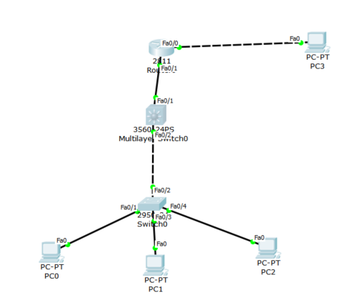
全网互通
PC0 ping PC3
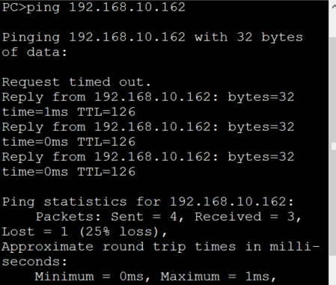
PC1 ping PC3 PC2 ping PC3

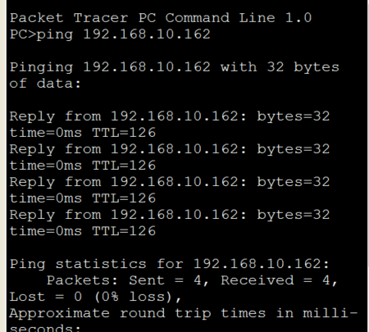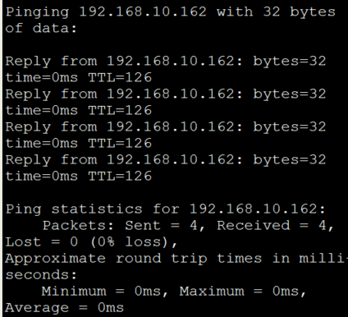
PC1 无法telnet R1
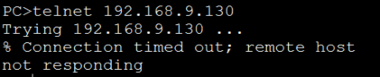
而PC0 PC2可以
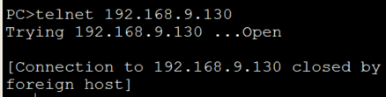
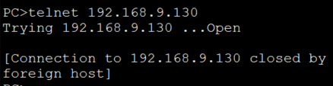
查看R1的拓展ACL
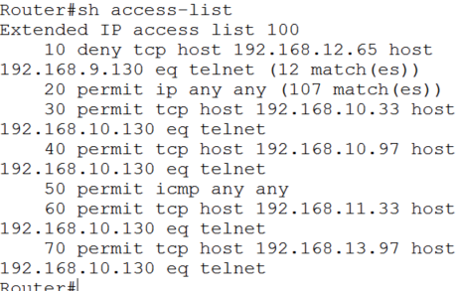

广东工业大学
计算机 学院__软件工程_专业__一__班 学号3117004816
姓名____郑文烽__协作者___________ 教师评定_______________
实验题目 十三. 单臂路由
一、实验目的
理解并使用单臂路由
二、实验要求
利用单臂路由的方式实现VLAN间路由
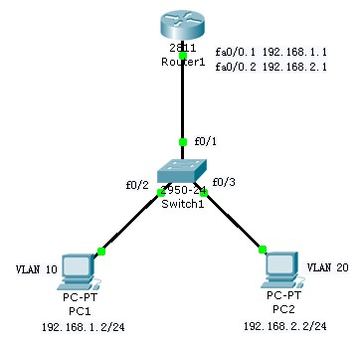
三 、实验结果
1、实验原理
通过路由器子接口的方式，即单臂路由的方式也可以实现VLAN间路由。如图所示的网络结构中，在路由接口上划分子接口，并且给子接口配置IP地址，此地址作为路由接口下联的各VLAN的网关，同时，需要在各子接口上封装802.1Q协议，使得路由接口能够识别接受到的802.1Q数据帧。当VLAN中的设备需要将数据发送给其他网段时，会在数据帧中的目的MAC地址的位置填入网关对应的MAC地址，因此这种数据会交给本VLAN所对应的子接口，数据在到达路由器后，同样的，通过查找路由表，根据数据中的目的IP地址决定数据从哪个子接口发出，从而到达对应此子接口对应的VLAN中。通过这种方式，也能实现VLAN间路由，同时保留VLAN隔离广播域的属性。
利用单臂路由的方式实现VLAN间路由，和利用路由接口实现VLAN间路由相比，通过路由子接口的方式利用一个路由接口可以实现多个VLAN间路由，对于路由接口的使用效率更好，而与SVI方式实现VLAN间路由相比，单臂路由方式实现VLAN间路由，在网络中某VLAN设备必须都物理上连接在一个路由子接口上，限制了VLAN网络的灵活部署，同时，由于通过子接口的划分，多个VLAN的大量设备都通过少数的接口进行数据转发，容易在此接口位置形成网络瓶颈。
单臂路由，即在路由器上设置多个逻辑子接口，每个子接口对应一个vlan。在每个子接口的数据在物理链路上传递都要标记封装。Cisco设备支持ISL和802.1q（dot1Q）协议。
模拟器实现单臂路由的流程如下Switch#conf t
Switch(config)#vlan 10
Switch(config-vlan)#vlan 20
Switch(config-vlan)#exit
Switch(config)#int fa0/2
Switch(config-if)#sw acc vlan 10
Switch(config-if)#int fa0/3
Switch(config-if)#sw acc vlan 20
Switch(config-if)#int fa0/1
Switch(config-if)#sw mode trunk

Router>en
Router#conf t
Router(config)#int fa0/0.1
// 定义子接口int fa0/0.1
Router(config-subif)#encapsulation dot1Q 10 // 实装dot1Q协议
Router(config-subif)#ip address 192.168.1.1 255.255.255.0
Router(config-subif)#no shut
Router(config-subif)#exit
Router(config)#int fa0/0.2
// 定义子接口int fa0/0.2
Router(config-subif)#encapsulation dot1Q 20 // 实装dot1Q协议
Router(config-subif)#ip add 192.168.2.1 255.255.255.0
Router(config-subif)#no shut
Router(config-subif)#exit
Router(config)#int fa0/0
Router(config-if)#no shut
2、结果分析
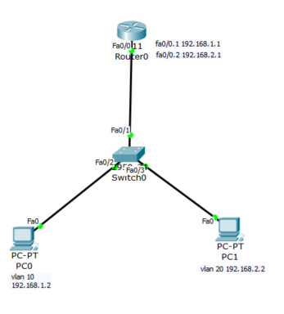
PC1可通PC2
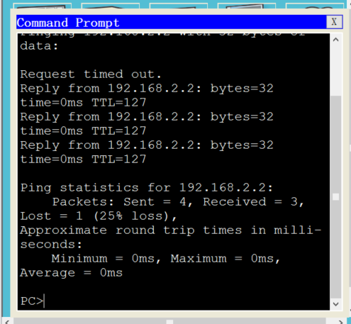
R1的路由表
